Министерство науки и высшего образования Российской Федерации ФГАОУ ВО «Уральский федеральный университет
имени первого Президента России Б. Н. Ельцина»
Институт радиоэлектроники и информационных технологий – РТФ

ОТЧЕТ ПО ПРОЕКТНОМУ ПРАКТИКУМУ
Визуализация города – проект «Чистый город Реж»

Руководитель Исаков Д. Н.

Екатеринбург 2022

Список исполнителей

Студентка гр. РИ-110946 Мосина Я.А
Студентка гр. РИ-110931 Токписева А.А
Студентка гр. РИ-110932 Федорова Е.Е

Оглавление
Список исполнителей 2
Введение 4
Теоретическое исследование 7
Цели и целевая аудитория 7
Плюсы карт конкурентов 8
Практическое исследование 10
Схема работы приложения 15
Полученные результаты 18
Дополнительные материалы 19

Введение
На данный момент, в мире остро стоит проблема экологии, которая освещается в СМИ, но информированность населения не уменьшает объема проблемы. Многие из нас задумываются о разделении мусора, и часто тяжело найти пункты сдачи определенных отходов. В основном это связано с тем, что люди просто не знают, где находится той или иной пункт приема отходов в своем городе. Поэтому наша команда захотела помочь разобраться с этой проблемой, и решили начать с небольшого города Реж в Свердловской области.
Город относительно маленький, поэтому на крупных картах утилизации отходов его нет. На Яндекс картах в городе Реж отмечены только мусорные площадки и далеко не все.
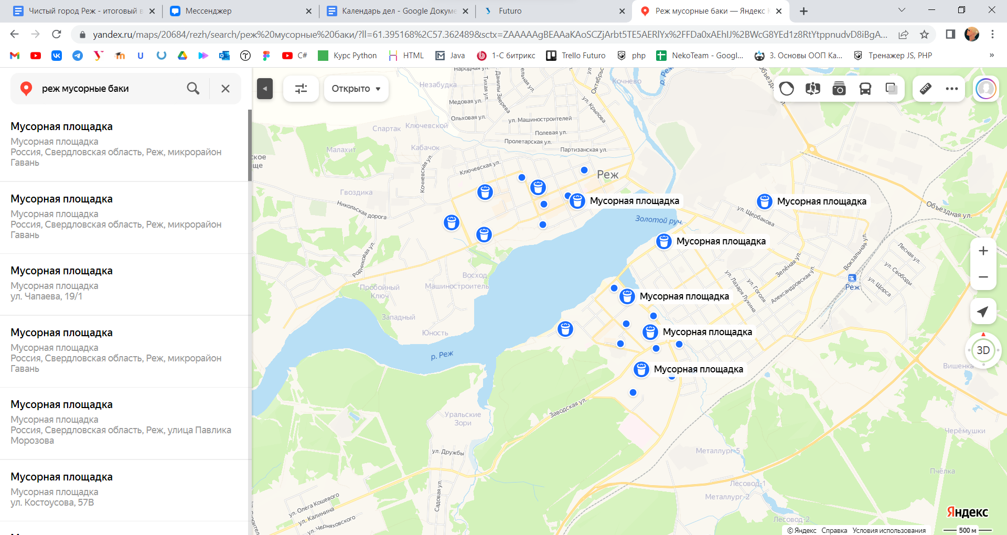
Рисунок 1: Яндекс-карта
На Google-картах в принципе нет отмеченных мусорных баков.
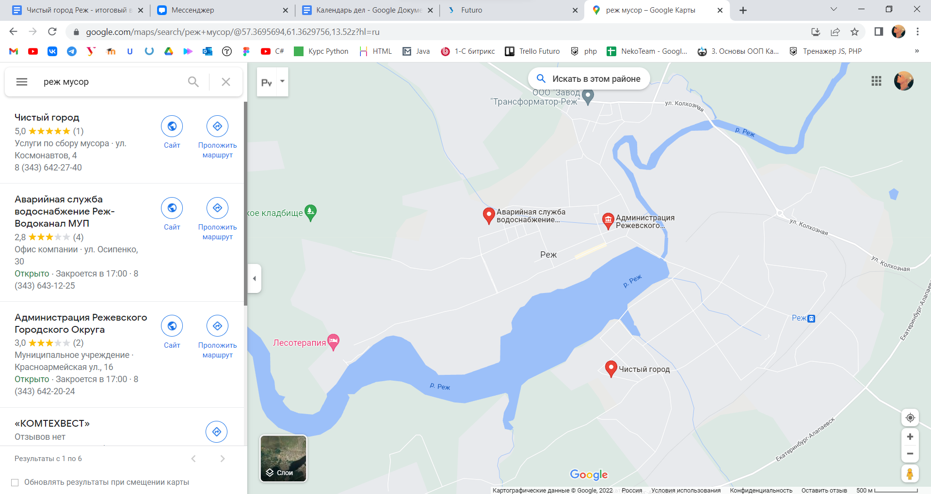
Рисунок 2: Google-карта
Интерактивная карта Recycle Map показывает пункты приема вторсырья недалеко от нас. А система отзывов, интегрированная в сервис, помогает сделать рейтинг пунктов и выявить лучшие.
Подходящий пункт приема вторсырья можно искать по 11 категориям (бумага, пластик, стекло, металл, одежда, опасные отходы, батарейки, ртутные лампы, электрохлам, тетрапак).
Есть возможность посмотреть на список ближайших пунктов по местоположению или же все пункты нужного типа в городе. На карте стали отмечаться не только постоянные стационарные, но и временные мобильные пункты приема вторсырья. А также волонтерские акции, во время которых можно сдать мусор на переработку.
Но несмотря на то, что эта карта имеет огромный ряд преимуществ перед другими, на ней есть только крупные города. Однако карта постоянно улучшается и, вероятно, в скором времени там появятся и маленькие города, на подобии города Реж.
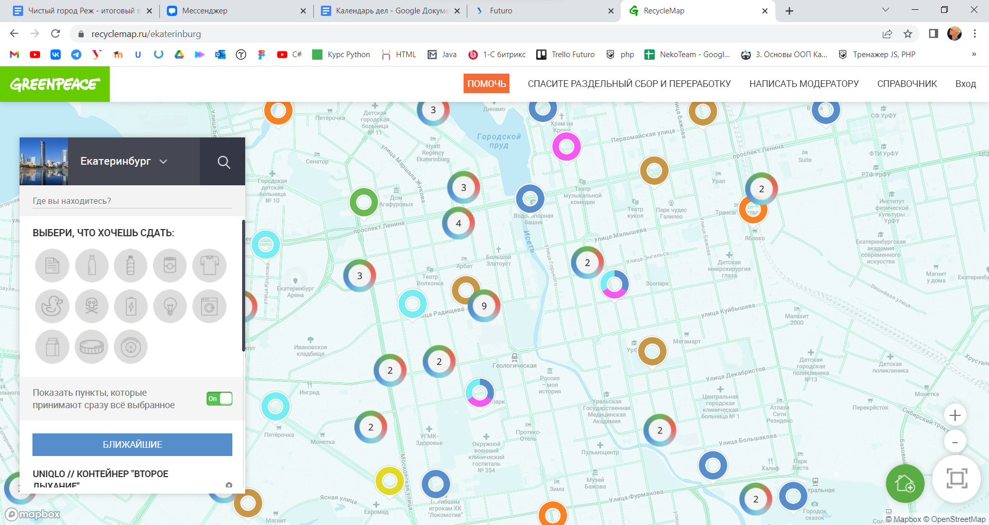
Рисунок 3: Recycle Map - карта
Но все же экологическая проблема существует уже сейчас, поэтому наша карта будет определенно полезна уже сейчас.

Теоретическое исследование

Цели и целевая аудитория
Проанализировав целевую аудиторию, мы пришли к выводу, что наша карта будет полезна многим. Однако мы выделили ряд определенных групп людей:
•Жителей города Реж всех возрастов
•Активистов экологических групп
•Активных экологически ориентированных граждан
•Граждан, которые хотят начать помогать экологии

Перед тем как начать работать над приложением мы постарались сформулировать основные цели нашего проекта.
- Во-первых, это уменьшить экологическую проблему города Реж. Пусть немного, благодаря нам людям будет проще узнавать полезную информацию относительно местонахождения пунктов сдачи отходов. Что даст им понимание того, что есть активные жители, которых хотят помочь местной экологии.
- Исходя из первого пункта можно выделить еще одну цель — это увеличить заинтересованность жителей в помощи родному городу. Информация распространяется по типу сарафанного радио: один узнал о полезном приложении, через время о нем уже знают все. Таким образом мы сможем повысить интерес к нашей карте, а затем и приобщим людей к сортировке мусора.
- Также важно помнить и о времени, у нас был срок в 6 месяцев, за который нужно было сделать полезное и работающее приложение.

Плюсы карт конкурентов
Recycle Map и Яндекс карты являются нашими прямыми конкурентами. Однако у них есть как недостатки, так и преимущества перед нами.
Мы выделили основные плюсы карт конкурентов.
Recycle Map:
- Отображаются номера телефонов пунктов приема отходов, что позволяет позвонить и узнать какую-либо дополнительную информацию.
- При открывании пункта можно увидеть небольшую полезную информацию.
- На карте отмечаются не только постоянные стационарные, но и временные мобильные пункты приема вторсырья.
Яндекс карты:
- Популярное приложение, о котором знают все.
- Есть возможность построить маршрут до нужного места (пункта приема или мусорного контейнера) и даже посмотреть на каком транспорте можно доехать.
- Указаны мусорные площадки на карте.
Несмотря на то, что Яндекс карты и Recycle Map довольно известны и популярны, наша карта будет иметь ряд преимуществ перед ними.
- В Яндекс картах отмечены только наиболее крупные пункты приема отходов, а зачастую отмечено только 2 - 3 пункта, несмотря на то, что в городе их очень много.
Однако на нашей карте отмечены все мусорные баки, пункты приема отходов и т.д.
- Яндекс карты не следят за актуальностью информации, т.е., к примеру, пункт приема определенных отходов поменял свой физический адрес или просто закрылся. Однако, нужно сообщать модератору, и только после этого появится информация на карте, зачастую она появляется там поздно.
Чего нельзя сказать о нашей карте, мы нашли всю актуальную информацию относительно местоположения мусорных площадок и пунктов приема отходов на данный момент.
- Recycle Map в наибольшей степени направлена на защиту экологии, чем Яндекс карты. Однако там есть только крупные города, что уж говорить о маленьких.
Однако наша карта как раз направлена на помощь маленьким городам, таким как Реж.
Исходя из всего этого наша команда решила создать приложение максимально близкое к идеалу, где будет актуальная информация, есть даже самые маленькие города, также

Практическое исследование
Для создания данного проекта использовалась среда разработки Visual Studio версии 2019 года.
Главной задачей было создать карту, на которой будут показываться пункты утилизации отходов, а также мусорные баки. Для этого мы использовали библиотеку «GMap.Net» и интерфейс программирования приложений «Windows forms». Получилась вот такая карта:
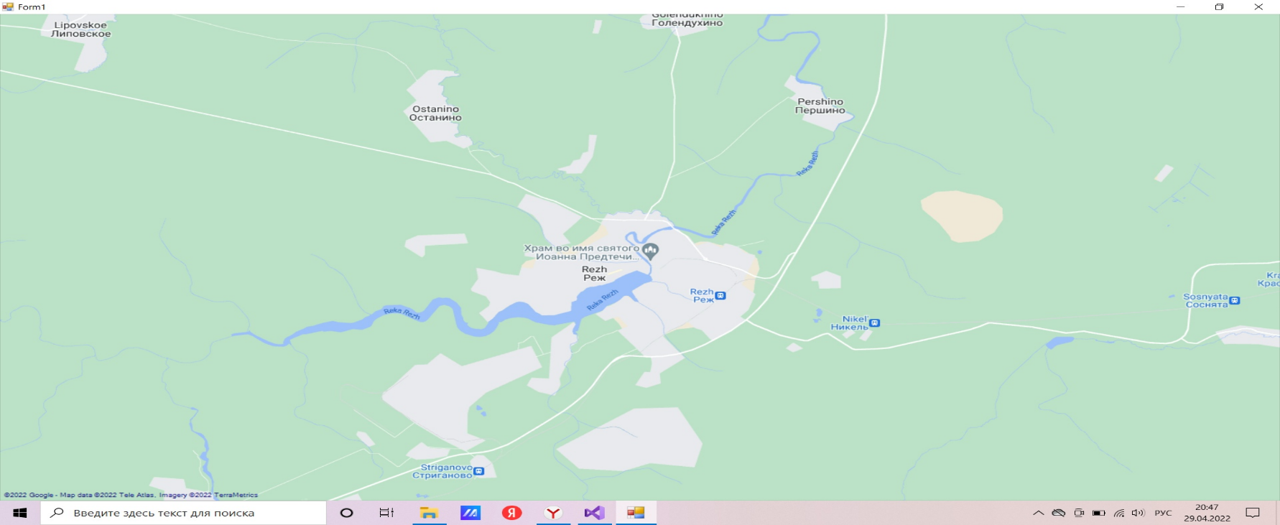
Рисунок 4: Карта нашего приложения
Далее мы реализовывали маркеры, которые будут показывать местоположение мусорных баков и пунктов утилизации. Вот так выглядел первый тестовый маркер:
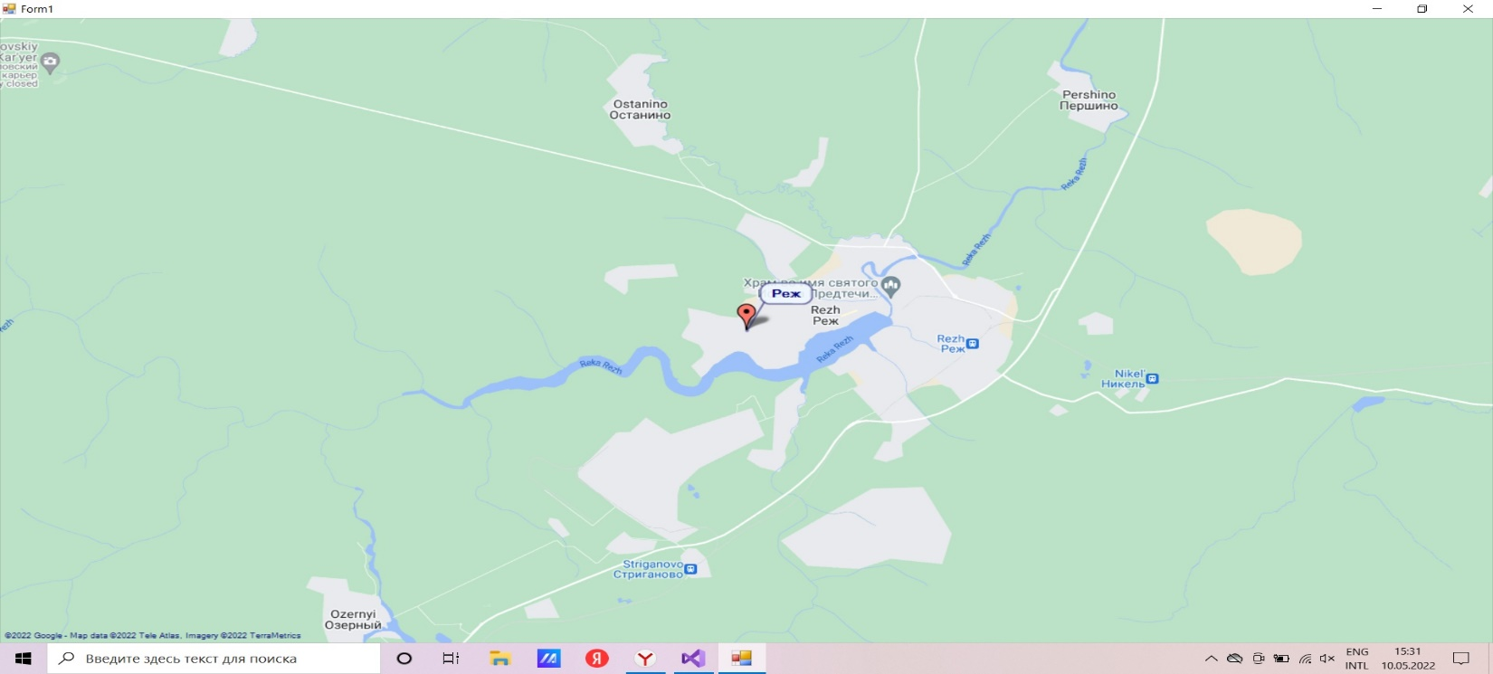
Рисунок 5: Пример метки
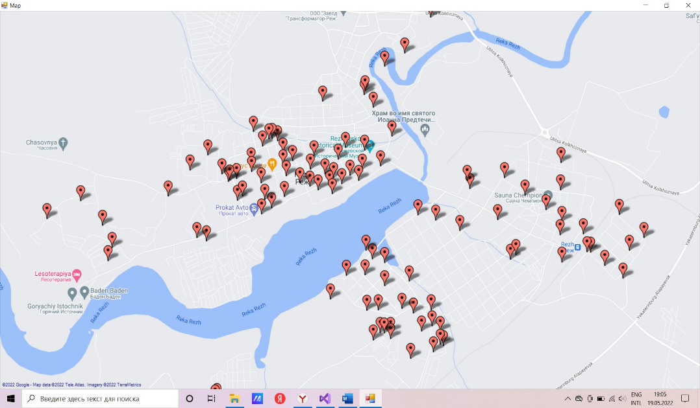
Затем создавались маркеры для всех мусорных баков и пунктов утилизации по их координатам. Почти все маркеры пришлось создавать вручную. Вот так карта выглядела на данном этапе:
Рисунок 6: Примеры меток мусорных контейнеров
После того как главная задача была выполнена, мы приступили к оформлению самого приложения. Придумывали дизайн, функционал для будущего приложения. Было решено добавить несколько кнопок, которые будут добавлять и убирать определенные виды маркеров.
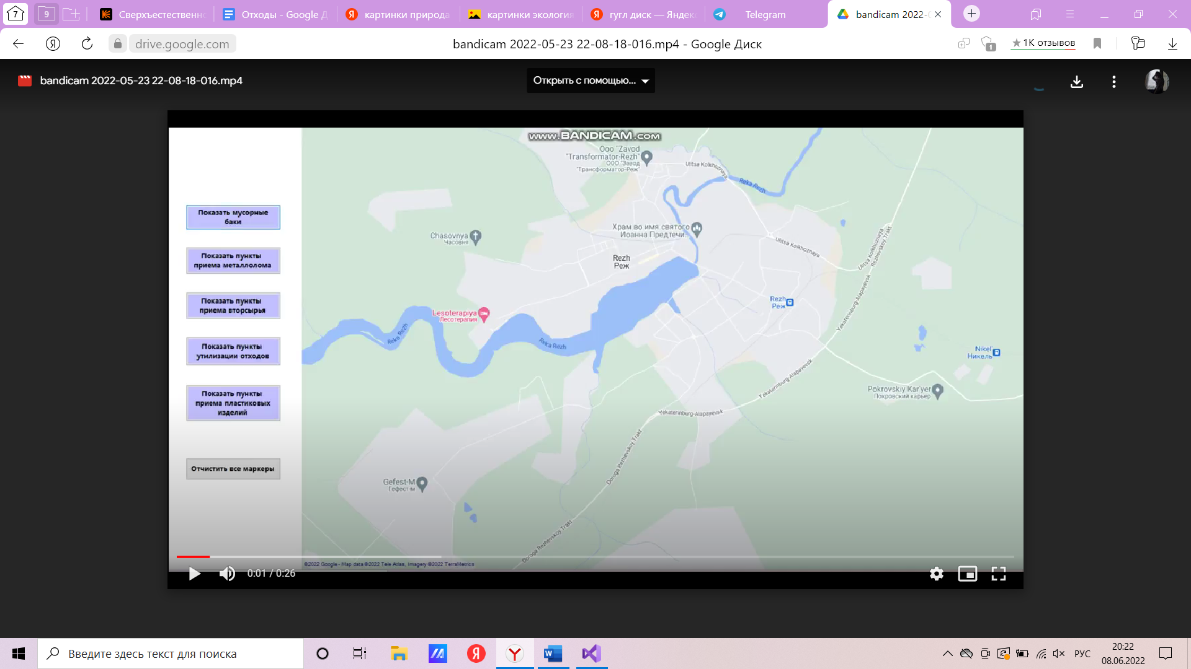
Рисунок 7: Меню приложения
Так как наше приложение связано с экологией, решили добавить несколько иконок, связанных с этой темой. А основную тему приложения сделали зеленого цвета.
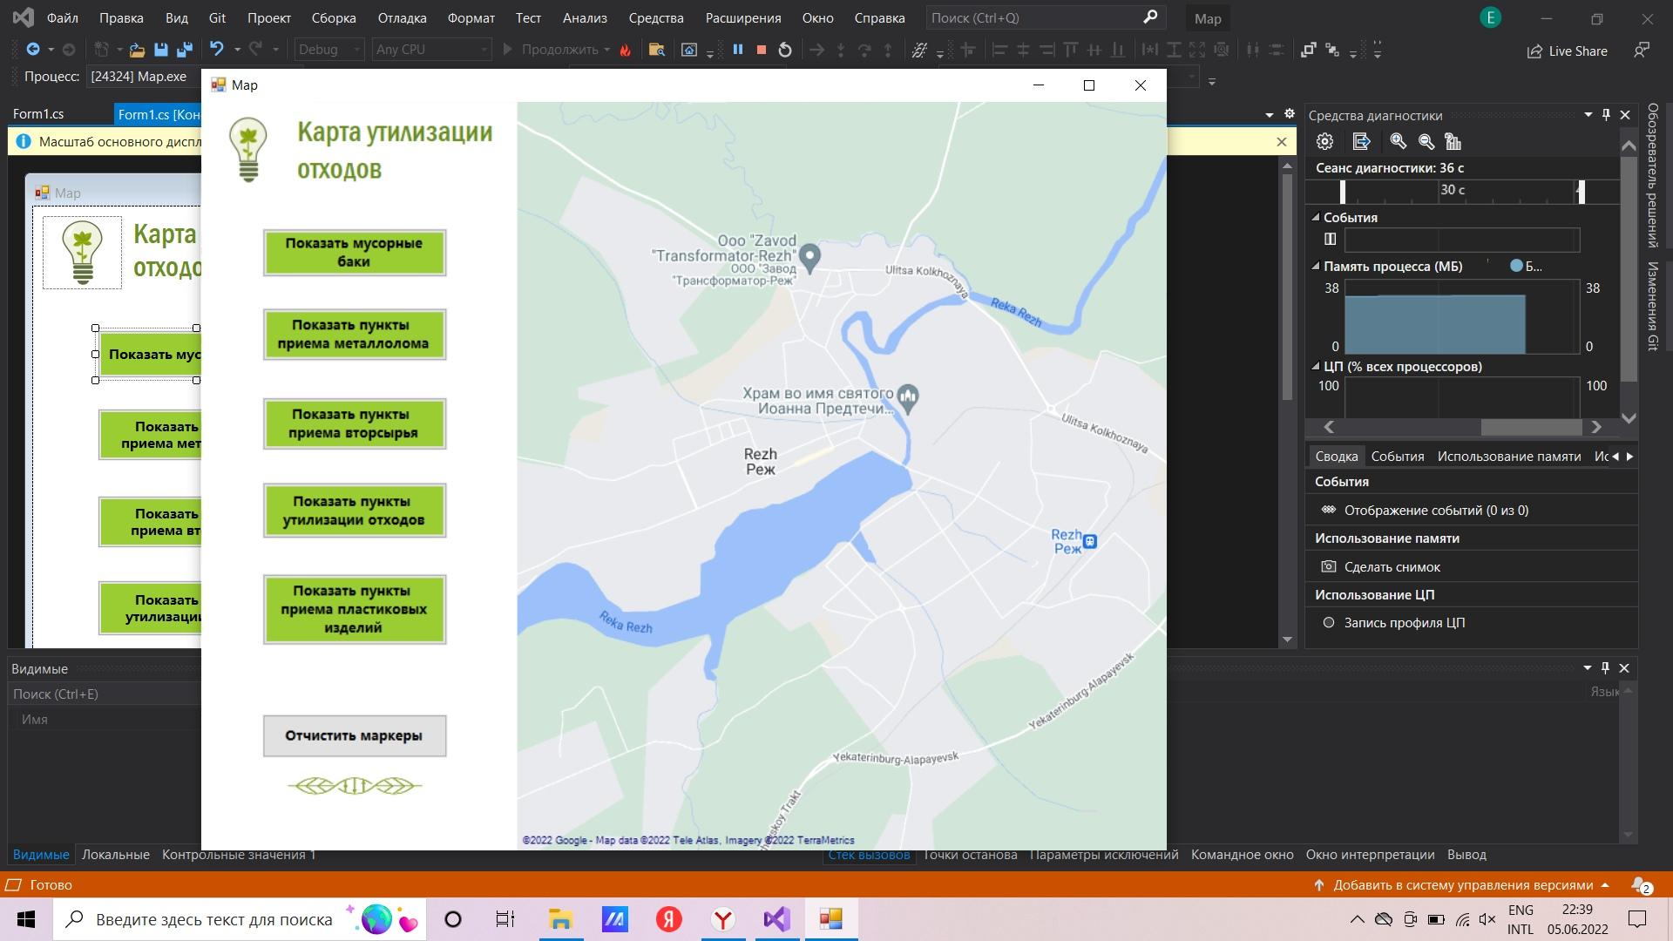
Рисунок 8: Один из вариантов меню приложения
Далее мы приступили к реализации меню приложения, в котором можно будет перейти в несколько разделов: «Карта утилизации отходов», «Информация об отходах» и «Новости». В разделе «Карта утилизации отходов» добавили кнопку «В меню» и немного изменили названия кнопок и маркеров.
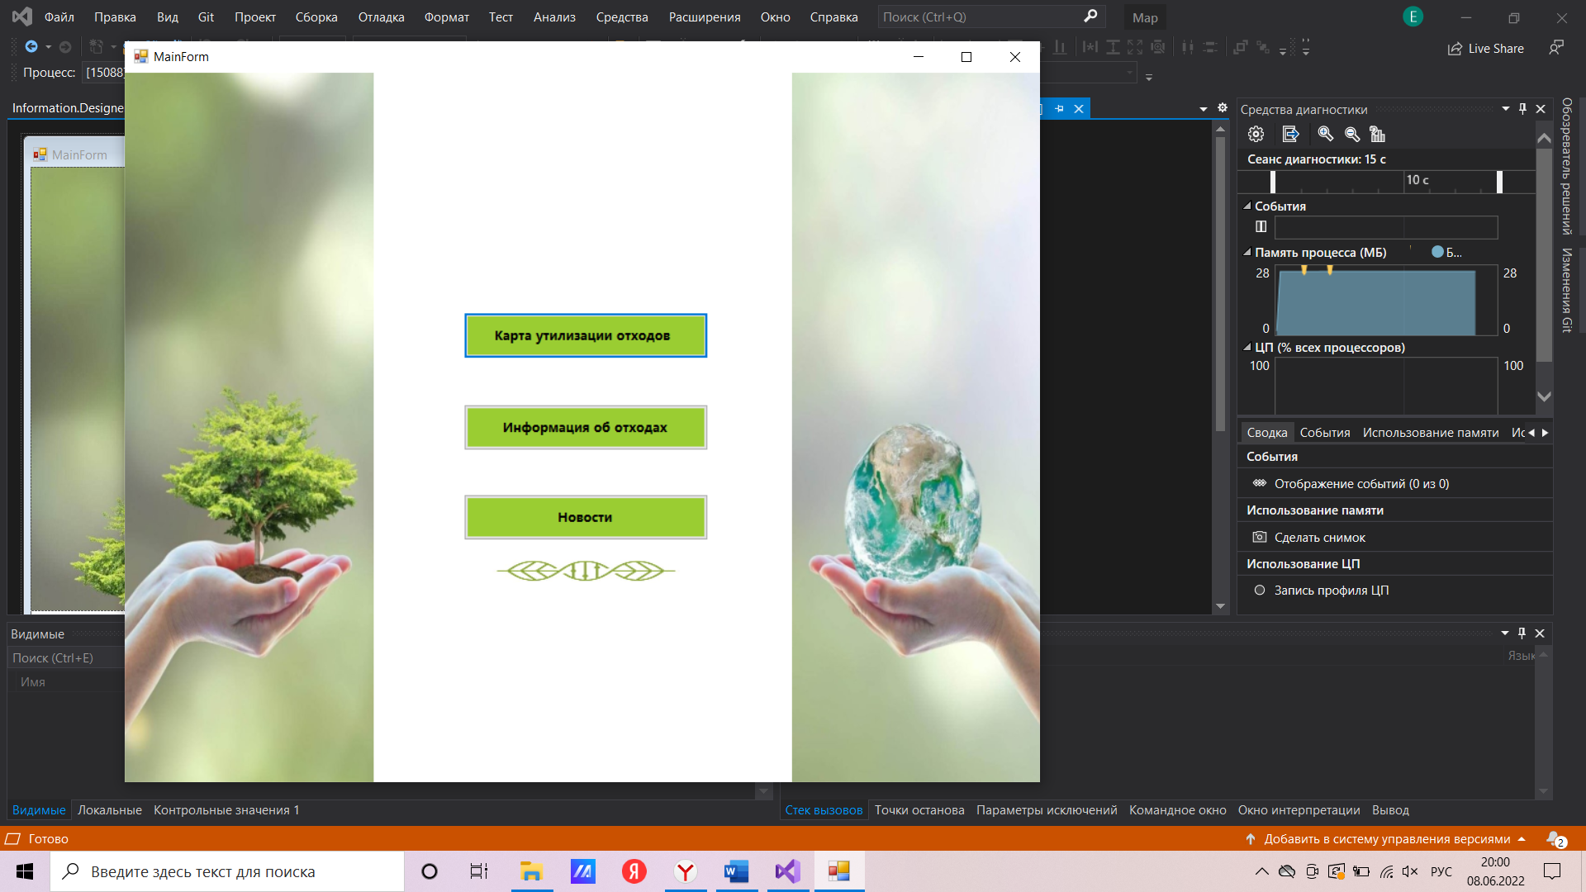
Рисунок 9: Главное меню
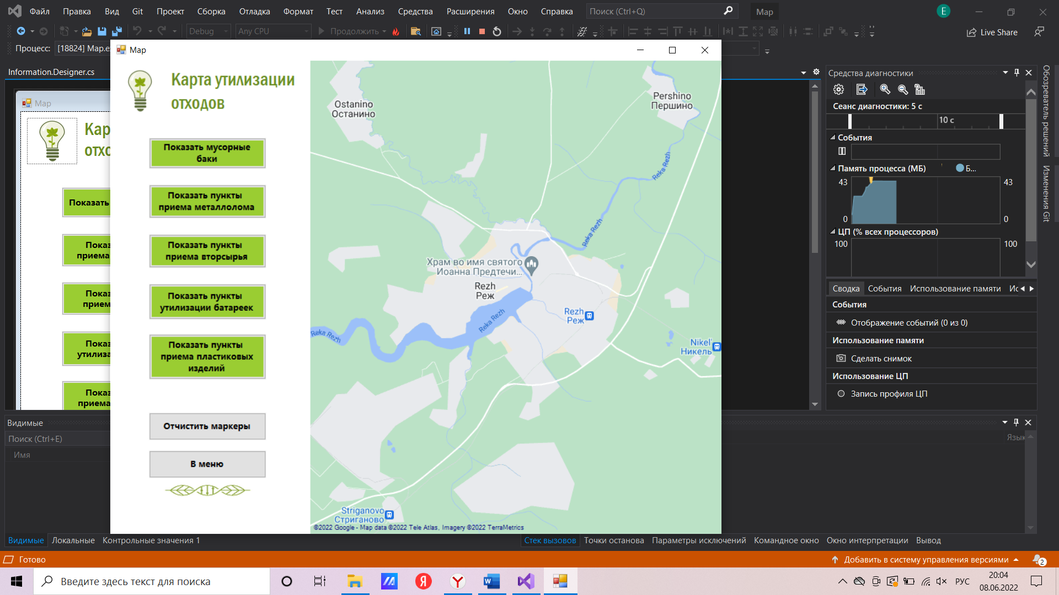
Рисунок 10: Конечный вариант меню приложения
Начали реализовывать разделы «Информация об отходах» и «Новости».
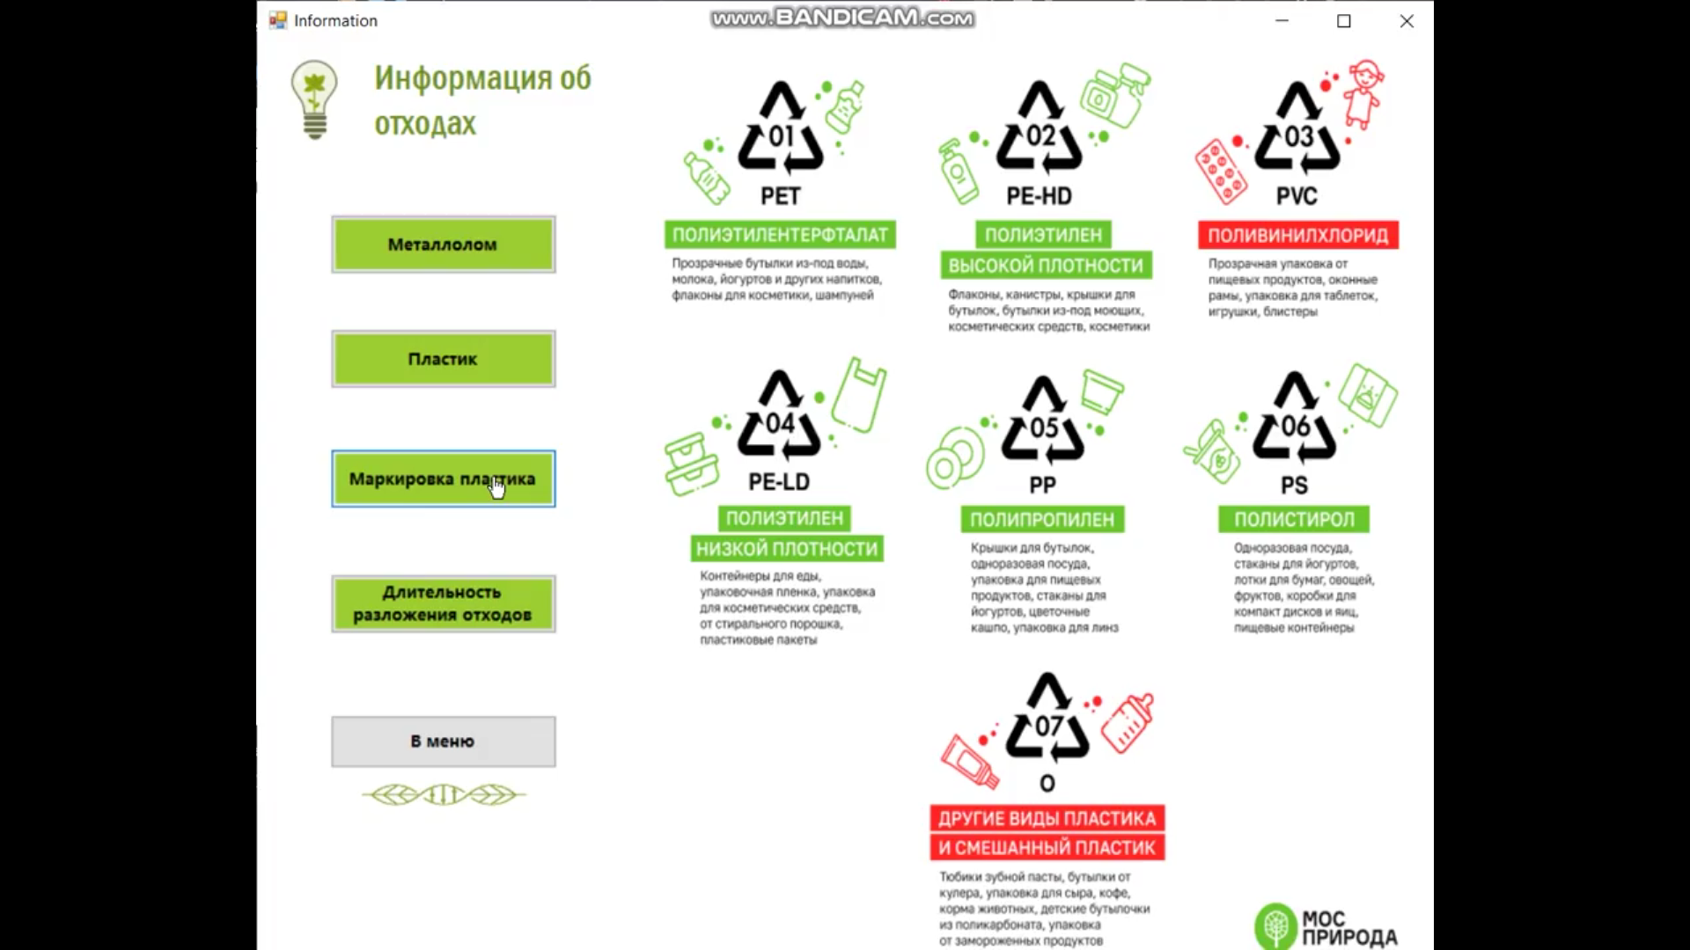
Рисунок 11: Информация об отходах

Схема работы приложения
Открывая приложение в главном окне, можно увидеть 3 кнопки: карта утилизации отходов, информация об отходах, новости.
Рисунок 12: Главное меню
После нажатия на каждую из этих кнопок, вы переходите в другое окно.
При открытии раздела - карта утилизации отходов, можете увидеть:
Рисунок 13: Меню «Карты утилизаций»
С левой стороны меню можно увидеть несколько кнопок (показать мусорные баки, прием металлолома, пластиковых изделий и т.д). При нажатии на нее на карте отображаются определенные пункты приема отходов. Также есть отдельная кнопка - очистить маркеры - она убирает все отметки, что появились на карте. И возврат в меню.
Справа на самой карте можно будет увидеть отмеченные пункты сдачи отходов (после нажатия определенной кнопки). Карту можно увеличивать и уменьшать, также двигать в разные стороны.
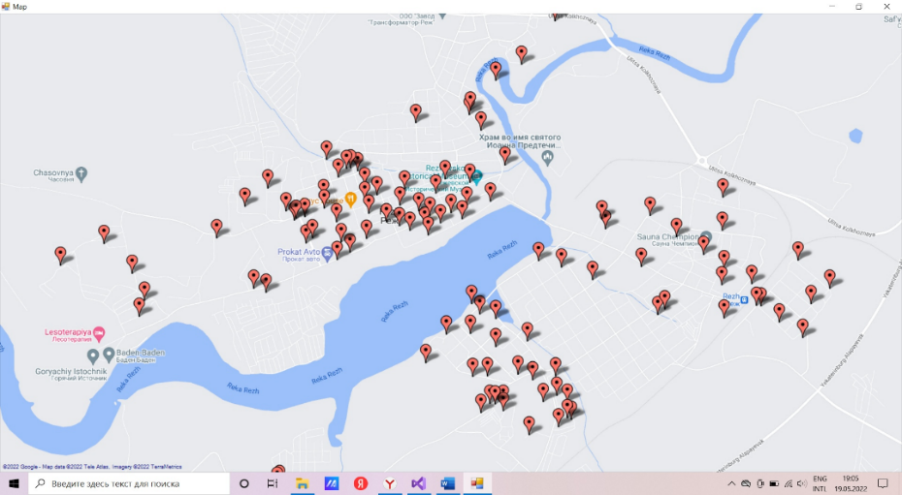
Рисунок 14: Метки на карте
В разделе - информация об отходах, можно увидеть еще три раздела: металлолом, пластик, длительность разложения отходов. При нажатии на каждую из них можно увидеть полезную информацию относительно разложения того или иного видов отхода.
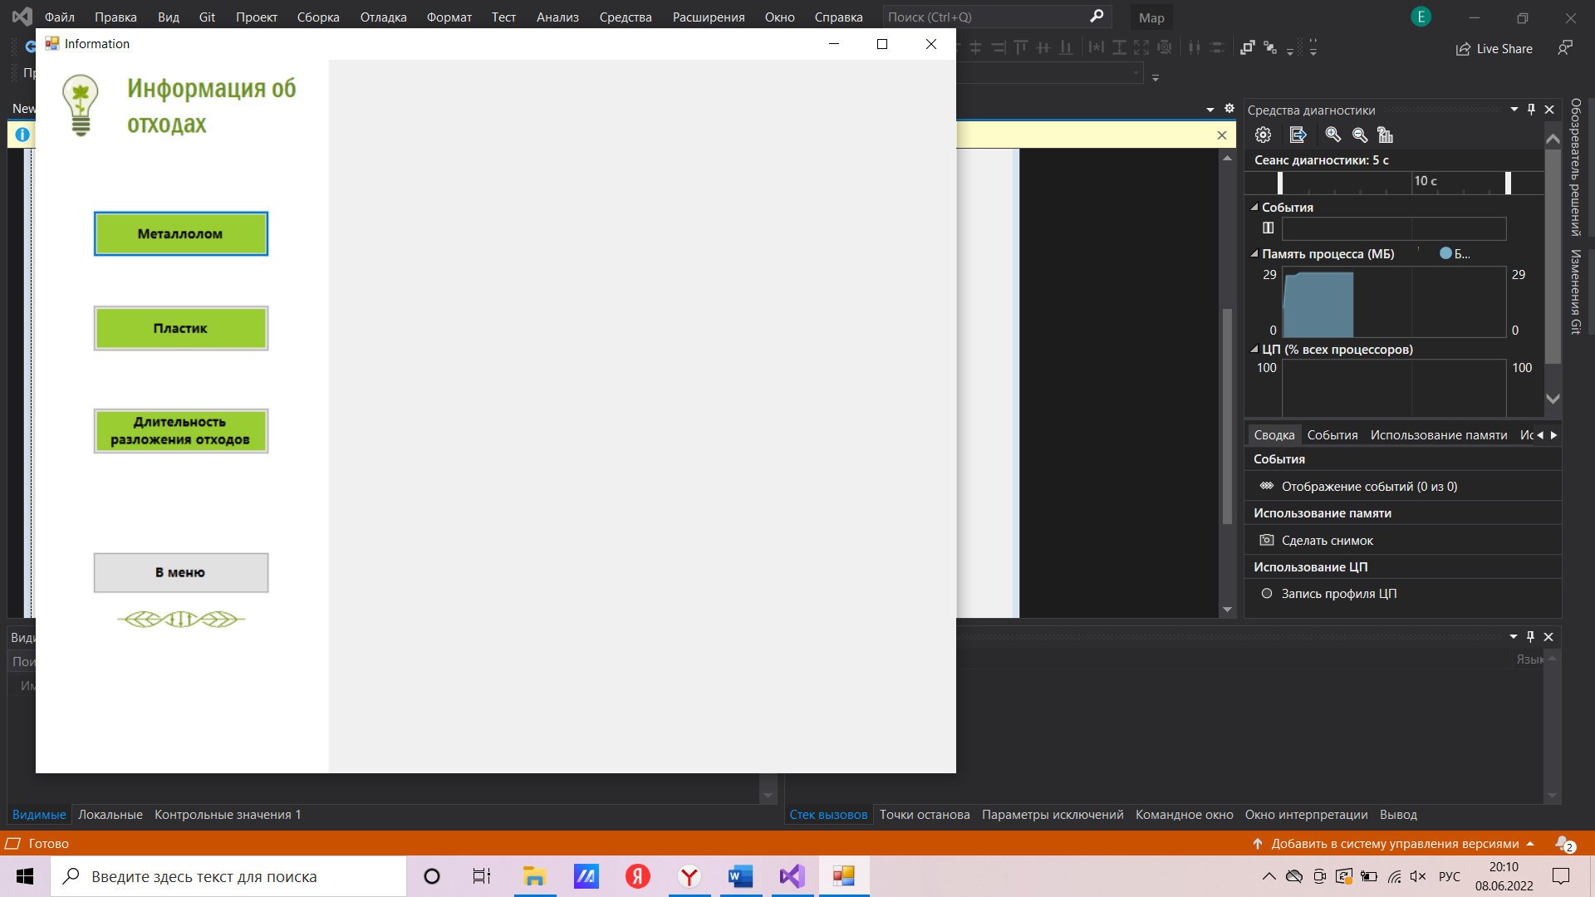
Рисунок 15: Меню "Информации об отходах"

Полученные результаты
На наш взгляд, проект получился хорошим, мы реализовали почти все, что задумывали. Нашли разные пункты переработки в городе Реж, создали кнопки, отображающие полезную информацию и пункты приема отходов. Однако в планах было также отметить пункты приема ртути, но, к сожалению, в городе Реж таковых нет. Поэтому их жители вынуждены или сами везти градусники в крупный город, сдавая в пункт приема, или придумывать, как избавиться от этого медицинского прибора и не навредить хотя бы себе.
Чаще всего это приводит к тому, что градусник вывозят на свалку и выкидывают, после чего пары ртути заражают воздух на расстоянии многих километров.
В заключение хотелось бы сказать, что, создавая приложение, мы хотели помочь жителям города Реж в сортировке мусора и поиске пунктов сдачи отходов. Однако будут ли люди беречь природу своего города или нет, от нас уже не зависит.

Дополнительные материалы
Ссылка на репозиторий GitHub:
https://github.com/LizaFedorova/Map

Ссылка на график работы команды:
https://docs.google.com/document/d/1p3Qm_fsLyCr3Gb_8JSDiVX_naFMWgbu-Ta-7...

